**Міністерство освіти і науки України**

**Національний технічний університет України «Київський політехнічний інститут імені Ігоря Сікорського"**

**Факультет інформатики та обчислювальної техніки**

**Кафедра інформатики та програмної інженерії**

**Звіт**

з лабораторної роботи № 5 з дисципліни

«Проектування алгоритмів»

„**Проектування і аналіз алгоритмів для вирішення NP-складних задач ч.2**”

**Виконав(ла)**

(шифр, прізвище, ім'я, по батькові)

*ІП-13 Вдовиченко С.Ю.*

**Перевірив**

(прізвище, ім'я, по батькові)

*Сопов О.О.*

Київ 2022

Зміст

1 Мета лабораторної роботи 3

2 Завдання 4

3 Виконання 8

3.1 Покроковий алгоритм 8

3.2 Програмна реалізація алгоритму 8

3.2.1 Вихідний код 8

3.2.2 Приклади роботи 11

3.3 Тестування алгоритму 13

Висновок 16

Критерії оцінювання 17

# Мета лабораторної роботи

Мета роботи – вивчити основні підходи розробки метаеврестичних алгоритмів для типових прикладних задач. Опрацювати методологію підбору прийнятних параметрів алгоритму.

# Завдання

Згідно варіанту, формалізувати алгоритм вирішення задачі відповідно загальної методології.

Записати розроблений алгоритм у покроковому вигляді. З достатнім степенем деталізації.

Виконати його програмну реалізацію на будь-якій мові програмування.

Перелік задач наведено у таблиці 2.1.

Перелік алгоритмів і досліджуваних параметрів у таблиці 2.2.

Задача і алгоритм наведені в таблиці 2.3.

Змінюючи параметри алгоритму, визначити кращі вхідні параметри алгоритму. Для цього необхідно:

* обрати критерій зупинки алгоритму (кількість ітерацій або значення ЦФ);
* зафіксувати усі параметри крім одного і змінювати цей параметр, поки не буде досягнуто пікової ефективності;
* після цього параметр фіксується і змінюються інші параметри;
* далі повторюємо процедуру спочатку, з першого зафіксованого параметру;
* зупиняємось коли будуть знайдені оптимальні параметри для даної задачі або встановлена залежність одних параметрів від інших.

Зробити узагальнений висновок в якому обов’язково описати залежність якості розв’язку від вхідних параметрів.

Таблиця 2.1 – Прикладні задачі

|  |  |
| --- | --- |
| **№** | **Задача** |
| 2 | **Задача комівояжера** (300 вершин, відстань між вершинами випадкова від 5 до 150) полягає у знаходженні найвигіднішого маршруту, що проходить через вказані міста хоча б по одному разу. В умовах завдання вказуються критерій вигідності маршруту (найкоротший, найдешевший, сукупний критерій тощо) і відповідні матриці відстаней, вартості тощо. Зазвичай задано, що маршрут повинен проходити через кожне місто тільки один раз, в такому випадку розв'язок знаходиться серед гамільтонових циклів.  **Розглядається симетричний, асиметричний та змішаний варіанти.**  В загальному випадку, асиметрична задача комівояжера відрізняється тим, що ребра між вершинами можуть мати різну вагу в залежності від напряму, тобто, задача моделюється орієнтованим графом. Таким чином, окрім ваги ребер графа, слід також зважати і на те, в якому напрямку знаходяться ребра.  У випадку симетричної задачі всі пари ребер між одними й тими самими вершинами мають однакову вагу.  У випадку реальних міст може бути як симетричною, так і асиметричною в залежності від тривалості або довжини маршрутів і напряму руху.  Застосування:   * доставка товарів (в цьому випадку може бути більш доречна постановка транспортної задачі - доставка в кілька магазинів з декількох складів); * доставка води; * моніторинг об'єктів; * поповнення банкоматів готівкою; * збір співробітників для доставки вахтовим методом. |

Таблиця 2.2 – Варіанти алгоритмів і досліджувані параметри

|  |  |
| --- | --- |
| **№** | **Алгоритми і досліджувані параметри** |
| 1 | **Генетичний алгоритм:**   * оператор схрещування (мінімум 3); * мутація (мінімум 2); * оператор локального покращення (мінімум 2). |

Таблиця 2.3 – Варіанти задач і алгоритмів

|  |  |
| --- | --- |
| **№** | **Задачі і алгоритми** |
| 1 | Задача про рюкзак + Генетичний алгоритм |
| 2 | Задача про рюкзак + Бджолиний алгоритм |
| 3 | Задача комівояжера (асиметрична мережа) + Генетичний алгоритм |
| 4 | Задача комівояжера (симетрична мережа) + Генетичний алгоритм |
| 5 | Задача комівояжера (змішана мережа) + Генетичний алгоритм |
| 6 | Задача комівояжера (асиметрична мережа) + Мурашиний алгоритм |
| 7 | Задача комівояжера (симетрична мережа) + Мурашиний алгоритм |
| 8 | Задача комівояжера (змішана мережа) + Мурашиний алгоритм |
| 9 | Задача вершинного покриття + Генетичний алгоритм |
| 10 | Задача вершинного покриття + Бджолиний алгоритм |
| 11 | Задача комівояжера (асиметрична мережа) + Бджолиний алгоритм |
| 12 | Задача комівояжера (симетрична мережа) + Бджолиний алгоритм |
| 13 | Задача комівояжера (змішана мережа) + Бджолиний алгоритм |
| 14 | Розфарбовування графа + Генетичний алгоритм |
| 15 | Розфарбовування графа + Бджолиний алгоритм |
| 16 | Задача про кліку (задача розпізнавання) + Генетичний алгоритм |
| 17 | Задача про кліку (задача розпізнавання) + Бджолиний алгоритм |
| 18 | Задача про кліку (обчислювальна задача) + Генетичний алгоритм |
| 19 | Задача про кліку (обчислювальна задача) + Бджолиний алгоритм |
| 20 | Задача про найкоротший шлях + Генетичний алгоритм |
| 21 | Задача про найкоротший шлях + Мурашиний алгоритм |
| 22 | Задача про найкоротший шлях + Бджолиний алгоритм |
| 23 | Задача про рюкзак + Генетичний алгоритм |
| 24 | Задача про рюкзак + Бджолиний алгоритм |
| 25 | Задача комівояжера (асиметрична мережа) + Генетичний алгоритм |
| 26 | Задача комівояжера (симетрична мережа) + Генетичний алгоритм |
| 27 | Задача комівояжера (змішана мережа) + Генетичний алгоритм |
| 28 | Задача комівояжера (асиметрична мережа) + Мурашиний алгоритм |
| 29 | Задача комівояжера (симетрична мережа) + Мурашиний алгоритм |
| 30 | Задача комівояжера (змішана мережа) + Мурашиний алгоритм |

# Виконання

## Покроковий алгоритм

* Створюємо клас City для міст та розрахунку відстані.
* Створюємо клас Fitness.
* Створюємо початкову популяцію.
* Використовуємо Fitness для сортування кожної особи, створюємо список з ідентифікаторами маршрутів та вартістю.
* Обираємо батьків методом **Fitness proportionate selection.**
* Використовуємо оператор схрещування.
* Застововуємо мутацію.
* Застосовуємо генетичний алгоритм для визначеної кількості ітерацій: створюємо нову популяцію, обираємо найкращу.

## Програмна реалізація алгоритму

### Вихідний код

import numpy as np, random, operator, pandas as pd  
  
class City:  
 def __init__(self, x, y):  
 self.x = x  
 self.y = y  
  
 def distance(self, city):  
 x_distance = abs(self.x - city.x)  
 y_distance = abs(self.y - city.y)  
 distance = np.sqrt((x_distance ** 2) + (y_distance ** 2))  
 return distance  
  
 def __repr__(self):  
 return "(" + str(self.x) + "," + str(self.y) + ")"  
  
class Fitness:  
 def __init__(self, route):  
 self.route = route  
 self.distance = 0  
 self.fitness = 0.0  
  
 def route_distance(self):  
 if self.distance == 0:  
 path_distance = 0  
 for i in range(0, len(self.route)):  
 from_city = self.route[i]  
 to_city = None  
 if i + 1 < len(self.route):  
 to_city = self.route[i + 1]  
 else:  
 to_city = self.route[0]  
 path_distance += from_city.distance(to_city)  
 self.distance = path_distance  
 return self.distance  
  
 def route_fitness(self):  
 if self.fitness == 0:  
 self.fitness = 1 / float(self.route_distance())  
 return self.fitness  
  
  
def create_route(city_list):  
 route = random.sample(city_list, len(city_list))  
 return route  
  
  
def initial_population(pop_size, city_list):  
 population = []  
  
 for i in range(0, pop_size):  
 population.append(create_route(city_list))  
 return population  
  
  
def rank_routes(population):  
 fitness_results = {}  
 for i in range(0,len(population)):  
 fitness_results[i] = Fitness(population[i]).route_fitness()  
 return sorted(fitness_results.items(), key = operator.itemgetter(1), reverse = True)  
  
  
def selection(pop_ranked, elite_size):  
 selection_results = []  
 df = pd.DataFrame(np.array(pop_ranked), columns=["Index", "Fitness"])  
 df['cum_sum'] = df.Fitness.cumsum()  
 df['cum_perc'] = 100 * df.cum_sum / df.Fitness.sum()  
  
 for i in range(0, elite_size):  
 selection_results.append(pop_ranked[i][0])  
 for i in range(0, len(pop_ranked) - elite_size):  
 pick = 100 * random.random()  
 for i in range(0, len(pop_ranked)):  
 if pick <= df.iat[i, 3]:  
 selection_results.append(pop_ranked[i][0])  
 break  
 return selection_results  
  
  
def mating_pool(population, selection_results):  
 matingpool = []  
 for i in range(0, len(selection_results)):  
 index = selection_results[i]  
 matingpool.append(population[index])  
 return matingpool  
  
  
def breed(parent1, parent2):  
 child = []  
 child_p1 = []  
 child_p2 = []  
  
 gene_a = int(random.random() * len(parent1))  
 gene_b = int(random.random() * len(parent1))  
  
 start_gene = min(gene_a, gene_b)  
 end_gene = max(gene_a, gene_b)  
  
 for i in range(start_gene, end_gene):  
 child_p1.append(parent1[i])  
  
 child_p2 = [item for item in parent2 if item not in child_p1]  
  
 child = child_p1 + child_p2  
 return child  
  
  
def breed_population(mating_pool, elite_size):  
 children = []  
 length = len(mating_pool) - elite_size  
 pool = random.sample(mating_pool, len(mating_pool))  
  
 for i in range(0, elite_size):  
 children.append(mating_pool[i])  
  
 for i in range(0, length):  
 child = breed(pool[i], pool[len(mating_pool) - i - 1])  
 children.append(child)  
 return children  
  
  
def mutate(individual, mutation_rate):  
 for swapped in range(len(individual)):  
 if (random.random() < mutation_rate):  
 swap_with = int(random.random() * len(individual))  
  
 city1 = individual[swapped]  
 city2 = individual[swap_with]  
  
 individual[swapped] = city2  
 individual[swap_with] = city1  
 return individual  
  
  
def mutatePopulation(population, mutation_rate):  
 mutated_pop = []  
  
 for ind in range(0, len(population)):  
 mutated_ind = mutate(population[ind], mutation_rate)  
 mutated_pop.append(mutated_ind)  
 return mutated_pop  
  
  
def next_generation(current_gen, elite_size, mutation_rate):  
 pop_ranked = rank_routes(current_gen)  
 selection_results = selection(pop_ranked, elite_size)  
 matingpool = mating_pool(current_gen, selection_results)  
 children = breed_population(matingpool, elite_size)  
 next_generation = mutatePopulation(children, mutation_rate)  
 return next_generation  
  
  
def genetic_algorithm(population, pop_size, elite_size, mutation_rate, generations):  
 pop = initial_population(pop_size, population)  
 print(f"Initial distance: {str(int(1 / rank_routes(pop)[0][1]))}")  
  
 for i in range(0, generations):  
 pop = next_generation(pop, elite_size, mutation_rate)  
  
 print(f"Final distance: {str(int(1 / rank_routes(pop)[0][1]))}")  
 best_route_index = rank_routes(pop)[0][0]  
 best_route = pop[best_route_index]  
 print(f"Number of iterations: {generations}")  
 # print(best_route)  
 return best_route  
  
  
if __name__ == "__main__":  
 city_list = []  
  
 for i in range(0, 300):  
 city_list.append(City(x=int(random.random() * 5 + random.random() * 150 - 1),  
 y=int(random.random() * 5 + random.random() * 150 - 1)))  
 genetic_algorithm(population=city_list, pop_size=100, elite_size=60, mutation_rate=0.3, generations=100)

### Приклади роботи

На рисунках 3.1 і 3.2 показані приклади роботи програми.

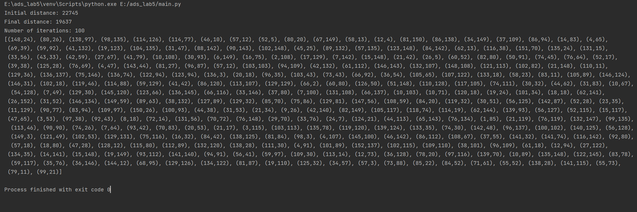

Рисунок 3.1 – Робота алгоритму при 100 ітераціях

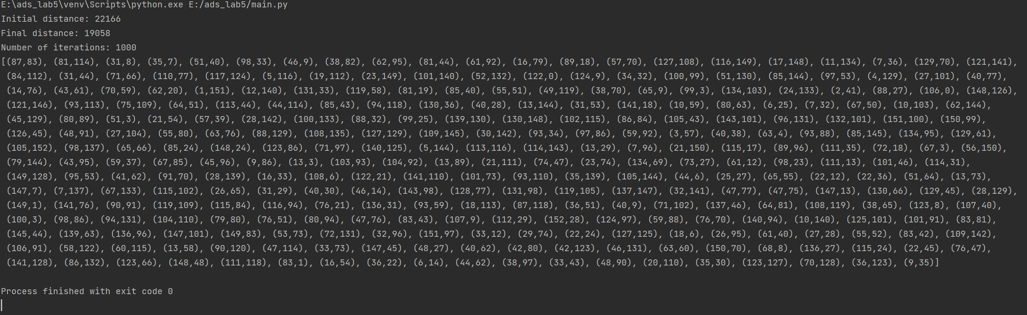

Рисунок 3.2 – Робота алгоритму при 1000 ітераціях

## Тестування алгоритму

Протестуємо алгоритм на різних вхідних даних. Тестування буде проходити на 100 ітераціях, популяція – 100 осіб.

Вхідні дані: 20 найкращих осіб, 0.1 ймовірність мутації.

Результат:

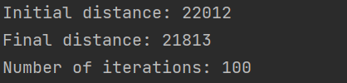

Вхідні дані: 20 найкращих осіб, 0.3 ймовірність мутації.

Результат:

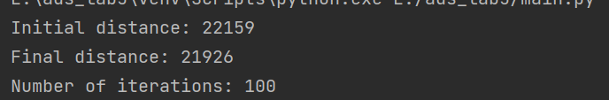

Вхідні дані: 20 найкращих осіб, 0.6 ймовірність мутації.

Результат:

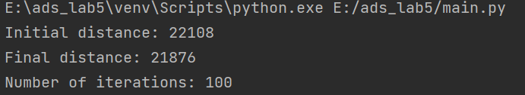

Вхідні дані: 40 найкращих осіб, 0.1 ймовірність мутації.

Результат:

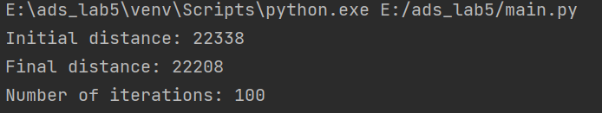

Вхідні дані: 40 найкращих осіб, 0.3 ймовірність мутації.

Результат:

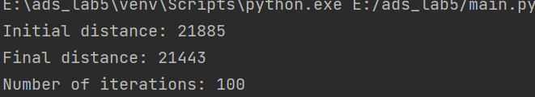

Вхідні дані: 40 найкращих осіб, 0.6 ймовірність мутації.

Результат:

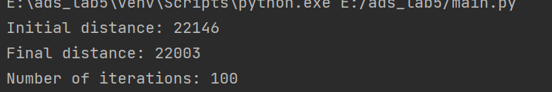

Вхідні дані: 60 найкращих осіб, 0.1 ймовірність мутації.

Результат:

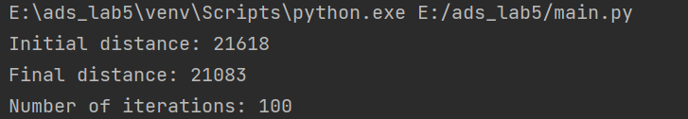

Вхідні дані: 60 найкращих осіб, 0.3 ймовірність мутації.

Результат:

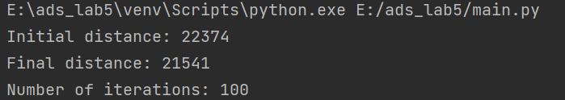

Вхідні дані: 60 найкращих осіб, 0.6 ймовірність мутації.

Результат:

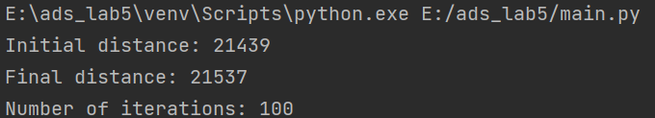

Отже, найкращі вхідні дані – 60 найкращих особин (60% від популяції) та 0.3 ймовірність мутації.

Проаналізуємо результати виконання програми, використовуючи дані вище.

Побудуємо графік залежності вартості від ітерацій.

Для цього побудуємо таблицю.

|  |  |
| --- | --- |
| Ітерації | Вартість |
| 100 | 22898 |
| 200 | 22550 |
| 300 | 22516 |
| 400 | 22439 |
| 500 | 22423 |
| 600 | 22477 |
| 700 | 22362 |
| 800 | 22301 |
| 900 | 22265 |
| 1000 | 22178 |

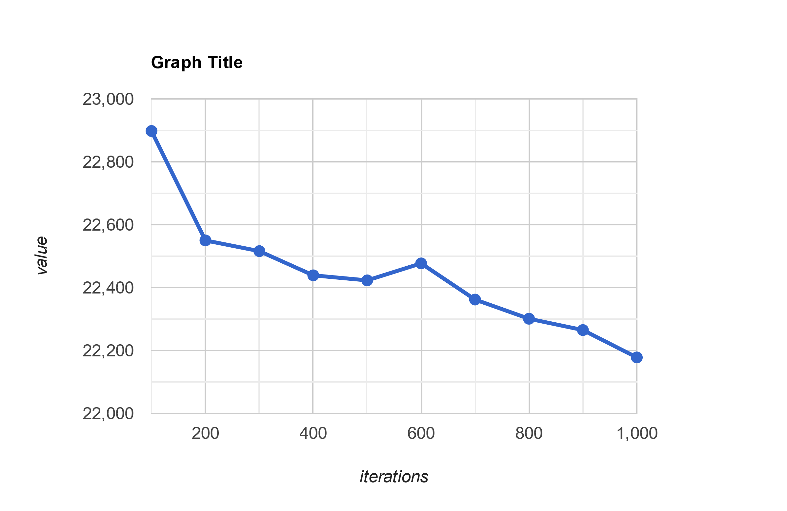

Рисунок 3.3 – Графік залежності результату від ітерацій

Висновок

В рамках даної лабораторної роботи лабораторної роботи я застосував на практиці метаевристичний алгоритм на прикладі задачі комівояжера. Алгоритм було програмно реалізовано та проведено повний аналіз його роботи з тестуванням виконання на найкращих вхідних параметрах.

Критерії оцінювання

При здачі лабораторної роботи до 11.12.2022 включно максимальний бал дорівнює – 5. Після 11.12.2022 максимальний бал дорівнює – 1.

Критерії оцінювання у відсотках від максимального балу:

* покроковий алгоритм – 15%;
* програмна реалізація алгоритму – 50%;
* тестування алгоритму– 30%;
* висновок – 5%.